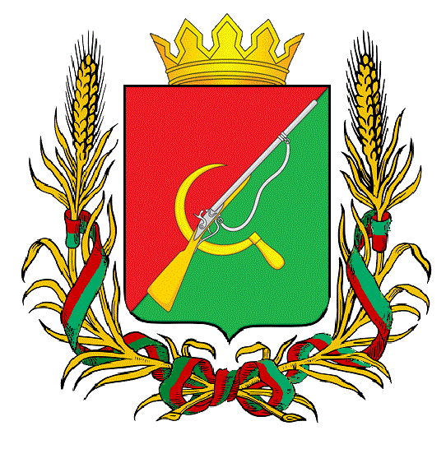

# **ПРЕДСТАВИТЕЛЬНОЕ СОБРАНИЕ**

# **ЩИГРОВСКОГО РАЙОНА КУРСКОЙ ОБЛАСТИ**

# (пятого созыва)

## Р Е Ш Е Н И Е

г. Щигры

### от 05 декабря 2024г. № 118-5-ПС

**О проведении публичных слушаний по проекту решения «О бюджете муниципального района «Щигровский район» Курской области на 2025 год и плановый период 2026 и 2027 годов»**

В соответствии со статьей 28 Федерального закона Российской Федерации от 06.10.2003г № 131-ФЗ «Об общих принципах организации местного самоуправления в Российской Федерации», Уставом муниципального района «Щигровский район» Курской области Представительное Собрание Щигровского района Курской области **РЕШИЛО:**

1.Провести публичные слушания по проекту решения «О бюджете муниципального района «Щигровский район» Курской области на 2025 год и плановый период 2026 и 2027 годов» 13 декабря 2024 года в 10 часов 00 минут по адресу – 306520, Курская область, Щигровский район, Косоржанский сельсовет, с. Косоржа, здание филиала МКРУК «Щигровского РДК» Косоржанский сельский дом культуры».

2.Утвердить прилагаемый состав комиссии по организации и проведению публичных слушаний по проекту бюджета муниципального района «Щигровский район» Курской области на 2025 год и плановый период 2026 и 2027 годов (приложение№1).

3.Обнародовать настоящее решение.

Председатель

Представительного Собрания Н.Н. Шашков

Щигровского района Курской области

И. о. Главы Щигровского района

Курской области М.В. Мелентьев

Приложение №1

к решению Представительного Собрания

Щигровского района Курской области

от «05» декабря 2024 года

№ 118-5-ПС

С О С Т А В

комиссии по проведению публичных слушаний по проекту решения

«О бюджете муниципального района «Щигровский район» Курской области на 2025 год и плановый период 2026 и 2027 годов»

Шашков Н.Н. Председатель Представительного Собрания

Щигровского района Курской области

Захаров Г. Д. Глава Косоржанского сельсовета

Ченцова Л. Н. Заместитель главы

Администрации Щигровского района

Горлова Г. Г. И. о. Начальника Управления финансов Администрации Щигровского района

Гринева М.Н. Руководитель аппарата Представительного Собрания